TP KALMAN

Filtrage Adaptatif et Langage Formel

2018/2019

Aubailly Quentin

En ce qui concerne le rendu :
Il vous sera demandé de déposer sur le-campus ce document complété avec :
- Les réponses aux questions posées et le code éventuellement produit

Sujet

PARTIE 1
Question 1 :
Récupérer et exécuter le code matlab fourni kalman_f.py
Commenter (en francais ou anglais) le code.
Nous allons retrouver les différentes étapes d’un filtre de Kalman. Nous commençons par calculer l’état du système, on nous retrouvons Xk. Puis le programme calcule la somme des erreurs résiduelles pour pouvoir calculer K le gain de kalman, qui représente toutes les erreurs du systéme. Enfin nous réduisons la somme des erreurs de k*p pour effectuer la correction sur la position.

Question 2 :
Montrer qu'il s'agit bien d'un filtre de kalman en 1 dimension malgré sa forme simpliste. Faites le liens entre la forme matrcielle générale et la forme scalaire utilisé ici.
Il s’agit bien d’un filtre de Kalman, car nous travaillons sur des scalaires qui vont faire une prédiction via les mesures d’odométrie.Puis la mesure réelle nous donnera une autre estimation. Grâce à cela le code va calculer le coefficient de Kalman K = P / (P + measurementNoise)
Nous prenons en compte les erreurs des deux mesures, plus l’erreur sera grande, moins la mesure aura d’importance dans le calcule. Ce qui est le principe d’un filtre de Kalman.
Comment est géré le fait que les deux capteurs n'ont pas la même fréquence d'échantillonnage
Nous allons supposer que l’odométrie est 10 fois plus rapide plus rapide que la mesure de position. Dans ce cas nous allons utiliser le filtre de Kalman uniquement lorsque l’odométrie et la mesure de position sont disponible soit une fois toute les 10 itérations.
Question 3:
Modifier le modèle d'erreur des capteurs sans toucher à leur estimation dans le filtre de kalman. Que peut on constater ?
On peut voir comme nous l’avons dit précédemment que le filtre de Kalman apporte plus d’importance au filtre les moins bruité, dans notre cas la mesure odométrique. On peut aussi constater que lorsque l’on modifie les modèles d’erreurs des 2 capteurs le filtre de Kalman ne fonctionne plus correctement et le résultat en sortie est peu satisfaisant.
Question 4:
Modifier le modèle d'erreur des capteurs et corriger leur estimation dans le filtre de kalman. Que peut on constater ?
Nous avons ici donné les coefficients gaussiens pour nos erreurs, et on constate que malgré de grosses erreurs sur nos capteurs, le résultats est assez convaincant. Ce qui nous prouve l’efficacité du filtre de Kalman lorsque l’on connaît le type d’erreurs.
Question 5:
Simuler une grosse panne sur un capteur. Que se passe 'il ?
Si nous appliquons un défaut à l’odomètre on constate que le filtre prend toujours en compte le capteuret est par conséquence influé par ce problème, qui fausse le résultat.
Comment pourrais t'on associé dynamiquement une certaine qualité au capteur de manière à ce qui si une erreur de capteurs est très probable elle soit dynamiquement peu prise en compte dans le filtrage
Il faudrait affecter un coefficient sur le capteur pour prendre le fait que par moment le capteur peut renvoyer des valeurs complètement fausse. Et donc diminuer son impacte dans le calcule du rendu final.

PARTIE 2
Question 1 :
Récupérer et exécuter le code python fourni kalman_f.py
L33 : On déclare la matrice de transition d'état
L34 : On déclare la matrice d'introduction du bruit
L35 : On déclare la covariance du bruit en entrée
L36 : On déclare la matrice sensor
L37 : On déclare la covariance du bruit du capteur
L63 : On simule la mesure et on y ajoute le bruit de variance sigma_a_k
L64 : On calcule l'état du système
L65 : On met à jour l'estimation de l'état
L66 : On calcule la matrice d'estimation
L67 : On calcul l'estimation de la mesure à l'instant k
L77 : On calcul la différence entre la valeur attendu et mesurée
L78 : On calcul la covariance du capteur
L79 : On calcul le gain de Kalman
L80 : On corrige l'estimation pour obtenir la mesure corrigée par le filtre
L81 : On met à jour la covariance

Question 2 :
Commenter/ Expliquer les différentes courbes obtenues.
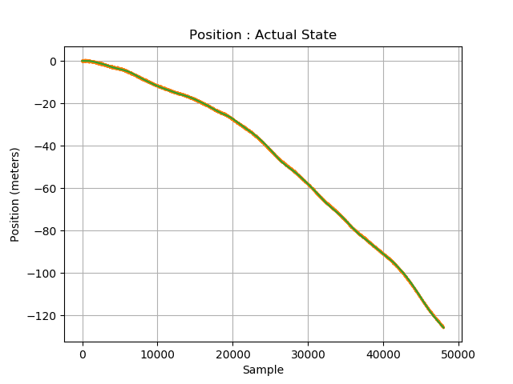
Sur cette courbe nous affichons en fonction du temps :
- x_log[0,t] = x_k[0,0] (mesure avant le filtre en bleu)
- z_log[0,t] = z_k ( estimation par le filtre en vert)
- xh_log[0,t] = xh_k_k[0,0] (sortie du filtre de Kalman en rouge)

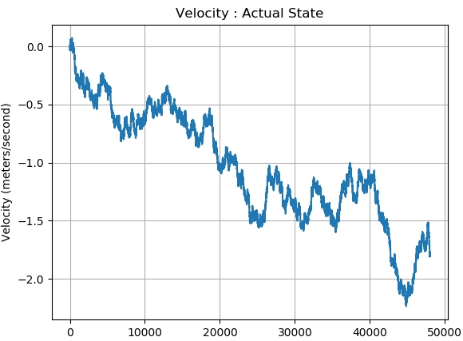

Ici nous affichons la vitesse en fonction du temps, x_log[1,:].
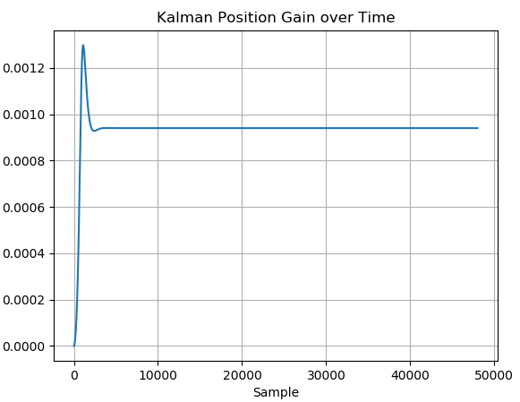

Nous affichons ici, le gain de Kalman, on peut voir qu’il est nul au début et converge vite vers 0,00095.

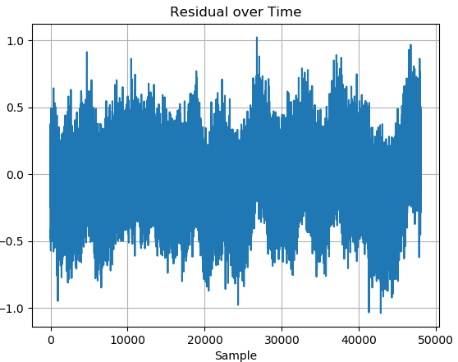

Nous affichons ici la différence entre la mesure et l’estimation du filtre, yh_log[0,:]
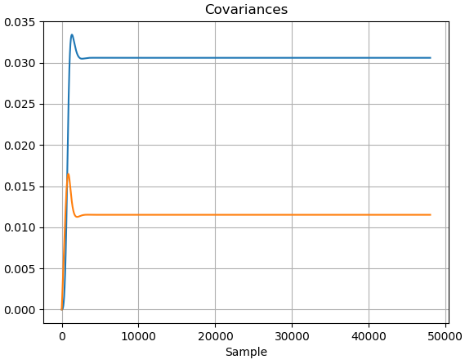

On affiche ici, P_log[0,:] qui est la covariance représentant l’incertitude de la position et P_log[1,:] covariance représentant l’incertitude de la vitesse.

Question 3 :
Commenter la ligne 66 et decommenter la ligne qui suit
z_k = dot(H_k, x_k) + random.normalvariate(0.0, sigma_z) #l66
#z_k = dot(H_k, x_k) + random.normalvariate(0.0, sigma_z+t/(10000.0))
Expliquer ce que l'on a modélisé, commenter et expliquer les courbes obtenus
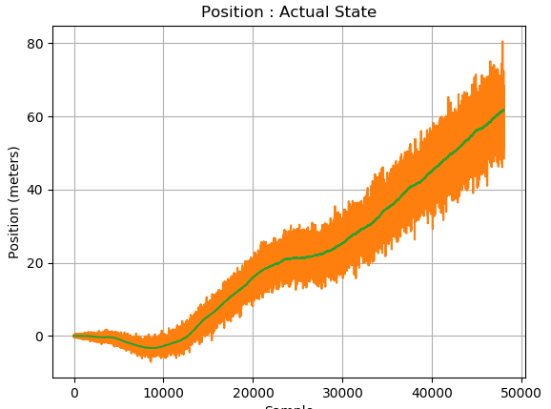

On observe une augmentation de l’estimation, du à l’augmentation du sigma de l’estimation.

Question 4 :
Décommenter les lignes suivantes :
#if t>5000 and t<10000 : # What happends if ...
# z_k=0
Expliquer ce que l'on a modélisé, commenter et expliquer les courbes obtenus
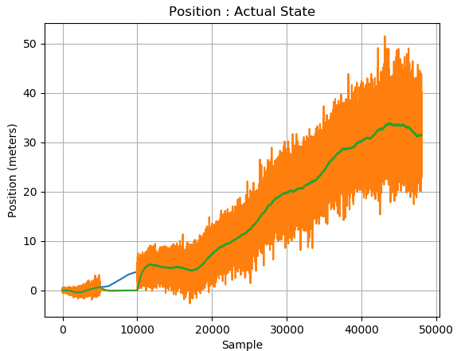
Nous allons ici simuler un mal fonctionnement pendant 5000 samples, ce qui va provoquer une erreur sur l’estimation de la position, toute fois on peut voir que le filtre continue de fonctionner correctement après.

Question 5 :
On considère maintenant que l'on dispose de 2 capteurs (« équivalents »). Comment peut'on modifier notre filtre de kalman et plus precisement notre code pour les prendre en compte. Quels résultats pourraient être obtenus sur les courbes.
Il faudrait commencer par estimer leurs erreurs, puis nous pourrions simplement les ajouter à notre système ce qui augmenterait la précision de notre système. On pourra aussi leur affecter un coefficient de confiance en fonction de leur efficacité.
Quelle scénario aimeriez vous simuler ?
Nous pourrions simuler l’arrêt d’un capteur, pour voir les effets que cela aurait sur le filtre de Kalman.
Question 6 (facultatif) :
Modifier le code pour prendre en compte concrètement le deuxième capteur évoqué à la question 5.

PARTIE 3
OpenCV propose une implémentation du filtre de kalman qui peut être utilisé en particulier dans les situations de tracking.
Question 1 :
Tester le code kalman_opencv_1.py
Expliquer les paramaètres et l'usage du filtre de kalman sous opencv
Question 2 :
Tester le code kalman_opencv_2.py
Expliquer les paramètres et l'usage du filtre de kalman sous opencv dans cette exemple

